Correctiesleutel dagtaak 8 Woensdag 29 april 2020
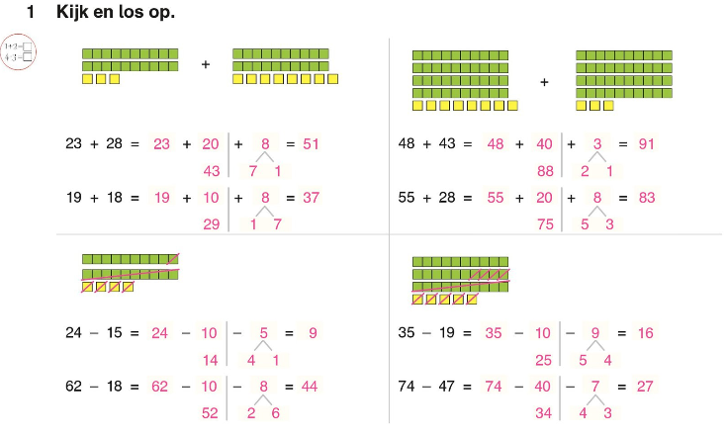
Wiskunde: optellen en aftrekken tot 100 met brug.

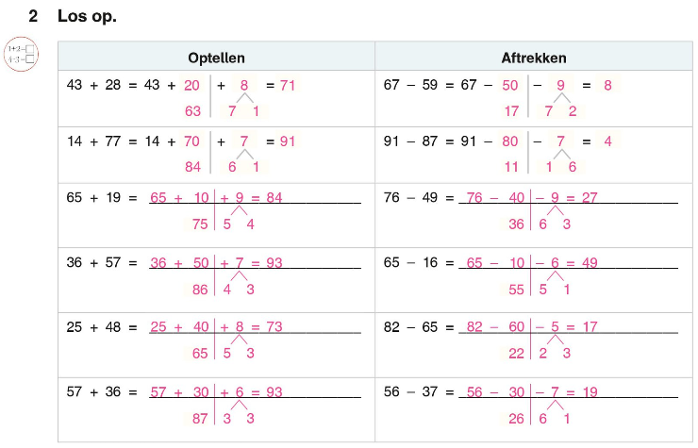

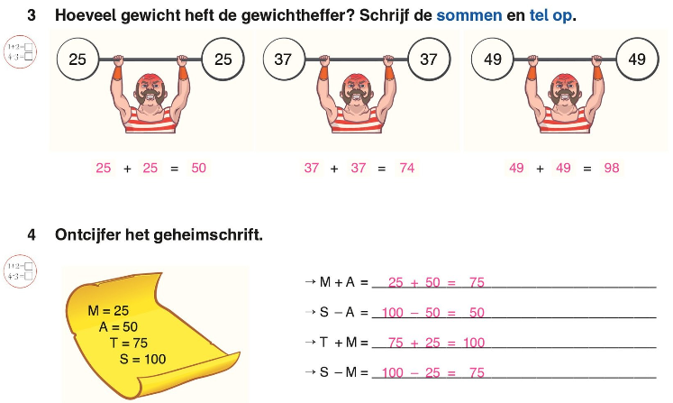

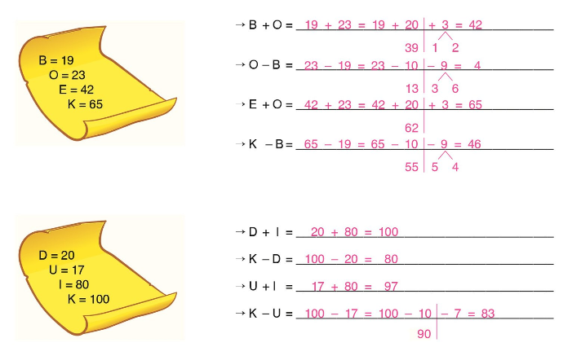

Taal: ik kan bij een woord synoniemen en tegenstellingen schrijven.

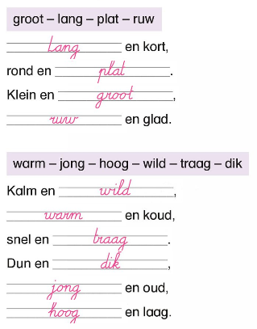
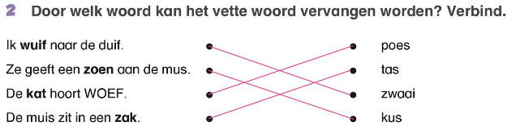

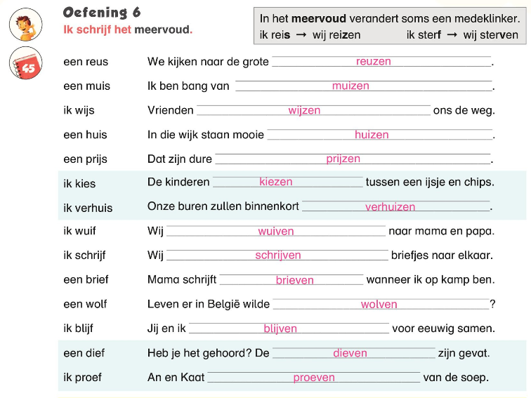
Spelling: Woorden in het meervoud veranderen soms van medeklinker.

